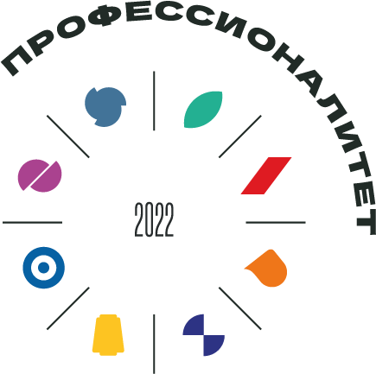
Информационное сообщение
в родительские чаты

Уважаемые родители!
Важная информация для всех, кто еще определяется с профессией и выбором образовательного учреждения для поступления.
С 2022 года в 42 регионах Российской Федерации дан старт Федеральному проекту «Профессионалитет».
Профессионалитет — это образовательная программа в колледжах, которая позволит вашему ребенку стать квалифицированным специалистом на ведущем предприятии вашего региона.
Плюсы поступления на программы «Профессионалитета»:
- Образовательные программы разработанные совместно с представителями работодателей.
- Обучение и подготовка специалистов будет осуществляться с участием отраслевых предприятий.
- Работодатель получает профессионала под запросы производства: прямая профессиональная траектория по трудоустройству, возможность заключения целевых договоров между обучающимися и предприятием-работодателем, следовательно, повышение процента трудоустройства выпускников.
- Обучение студентов будет осуществляться в современных учебно-производственных комплексах на высокотехнологичном оборудовании, с использованием самых передовых технологий и методов обучения.
- Обучение будут проводить современные педагоги, которые ежегодно проходят стажировки на крупных предприятиях страны.
Старт приемной кампании в колледжи и техникумы страны начинается 20 июня. А обучение по программам профессионалитета – с 1 сентября 2022 года.
Дополнительную информацию о проекте можно посмотреть на официальном сайте: япроф.рф

